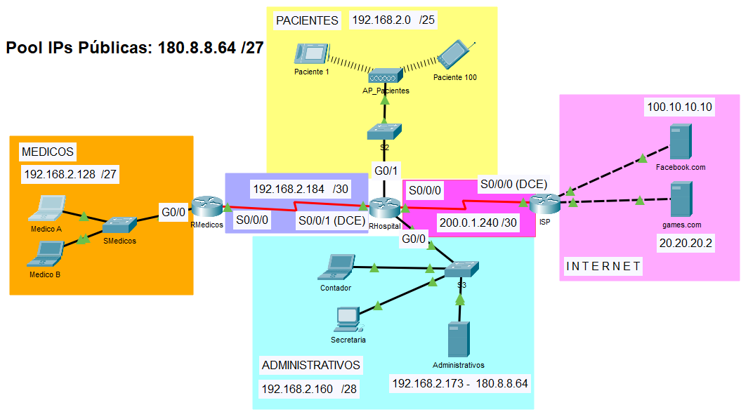

STC0301 Configuración de infraestructura computacional
STC0302 Validación de la operación de la infraestructura computacional
Valida la operación de la infraestructura tecnológica para garantizar la calidad de servicio.
STC0303 Integración de seguridad en proyectos computacionales
Integración de seguridad implementada en la infraestructura tecnológica.

